Progetto Comenius
Trieste 26-30 aprile 2009

Gruppo 3
“Territorio e identità - parole e immagini della poesia”
“Land und Identität – Worte und Bilder der Poesie“
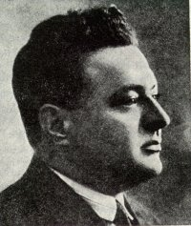

IGO GRUDEN, poeta sloveno del carso triestino
Igo Gruden è uno tra i maggiori esponenti della poesia slovena. Nacque ad Aurisina ( Nabrežina ) nel 1893, periodo in cui il paese conobbe una notevole impennata economica grazie all'industria delle cave di pietra, favorita dalla ferrovia che collegava Trieste con Vienna.

Di famiglia agiata, visse la sua infanzia in un ambiente completamente sloveno. Frequentò studiando giurisprudenza presso le università di Vienna e Praga, tappe obbligatorie per tutti i giovani benestanti sloveni, e collaborò con varie riviste di Zagabria. I suoi primi versi risalgono ai 14 anni e rivelano la preferenza per le forme classiche quali il sonetto e l'endecasillabo.
L'esperienza della prima guerra mondiale, combattuta aspramente nella regione, segnò profondamente il poeta, che visse e testimoniò nelle sue opere il dramma dei compatrioti costretti a rifugiarsi all'interno dei territori dell'Impero Austro Ungarico, cui apparteneva allora Trieste.
Soggetti delle sue liriche sono il paesaggio carsico, la vita quotidiana e le condizioni sociali della popolazione slovena del territorio. A questi temi, dopo la fine della guerra e il passaggio del territorio all'Italia, negli anni del regime fascista che operò un'intensa attività di snazionalizzazione degli sloveni, si aggiungono il senso di nostalgia per il tempo passato ed il suo sentimento nazionale ferito.
Emerge da queste poesie una particolare attenzione e un senso di solidarietà per gli oppressi, per la povera gente: le figure più frequenti sono i contadini ed i pescatori dei villaggi sloveni della costa triestina, ritratti con realismo e simpatia ma anche con dolorosa partecipazione alla loro dura condizione (Barcola, Nelle cave di Aurisina). Importante fonte di ispirazione fu pure sua moglie Pepca, dedicataria di epistole epico-storiche note col nome di Canti della cameriera Pepca.
Alla vigilia della seconda guerra mondiale pubblicò due nuove raccolte di poesie ispirate all'atmosfera tenebrosa di quegli anni ed esplicando ancora una volta il suo grande impegno umanistico, sociale e patriottico: La dodicesima ora
(Dvanajsta ura , 1939) e Il cuore del poeta ( Pesnikovo srce , ultimato nel 1941).
Convinto pacifista, nemico di violenze, di false demagogie, difensore del retaggio culturale sloveno, fu considerato un poeta antiitaliano e controllato da vicino dalle forze di polizia; durante la guerra venne internato in diversi campi di concentramento , tra cui il terribile lager dell'isola di Arbe.
Di questa reclusione parlò nel diario poetico In esilio, in poesie caratterizzate da assenza totale di odio o di ribellione; egli vi esprime piuttosto un senso di solidarietà umana per tutti, compagni di sofferenza oppure nemici , carcerieri (Cella numero cinque, Soldato straniero…).
Nella sua opera, quindi, Gruden testimonia il dramma dell'uomo sloveno ed europeo del XX secolo, proponendo una soluzione di superamento della sofferenza nel coraggio e nell'amore per gli altri uomini. Morì a Lubiana nel 1948.

NELLE CAVE DI AURISINA
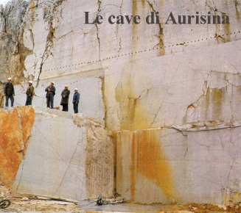
Ascolta - canti calabri e friulani
dalla pietra echeggian, suonan vibrando.
l'orecchio ho teso - oh, vorrei gridare
da Aurisina fin giungere a Sistiana.

Magri e bruciati più delle cicale
i corpi che vacillano nel sole:
mani che arretrano e s'alzano ovunque,
rassegnati sguardi, guance rugose.

Il berretto bianco di carta in capo,
ma sotto son tristi e cupi i pensieri,
semisvestito, dalla cava cerca

di dare all'affamata prole il pane;
solo il sabato, dentro all'osteria
i crucci oscuri annegano nel vino.
Trad. G.Depangher

V NABREŽINSKIH KAMNOLOMIH

Čuj - pesem Kalabréža in Furlana
zveni iz kamna, poje trepetaje...
prisluhnil sem - o, kriknil bi najraje
od Nabre'ine daleč do Sesljana.

Bolj od Škržakov suha in ožgana
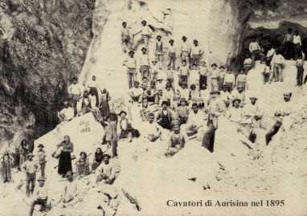
telesa so, kar v soncu se jih maje:
sto rok se krči, dviga na vse kraje,
oči so mrke, lica razorana.

Na glavi belo kapo iz papirja,
pod njo pa misli žalostne in mračne,
razpet in golorok ves teden terja

iz kamna kruha za otroke lačne;
v soboto le, ko stopi do oštirja,
mu v vinu utonejo skrbi oblačne.
ANALISI di NELLE CAVE DI AURISINA - V NABREŽINSKIH KAMNOLOMIH

Ancora un sonetto dal tema sociale, ambientato nel cuore produttivo del territorio, le cave di Aurisina, dove sloveni, calabri e friulani lavorano fianco a fianco, subendo la medesima sorte di sfruttati.
Lo sguardo del poeta si sofferma sulla durezza del lavoro dei cavatori, magri e bruciati ... i corpi che vacillano. Le connotazioni negative riguardano sia il loro fisico che i loro pensieri: gli sguardi sono rassegnati, le guance rugose, i pensieri tristi e cupi; i crucci oscuri non trovano altra consolazione, nei momenti di riposo, che nell'alcool.
Il poeta, rappresentando questa scena, compie un atto di denuncia di uno sfruttamento in cui gli sloveni del territorio sono accomunati agli immigrati italiani.

Il presente testo è tratto dall’ipertesto “Il Carso tra natura e cultura”, prodotto dagli studenti della classe 1G dell’a.s. 2001/2002 del Liceo Petrarca (vai)

Von Igo Gruden, slowenischer Dichter des triestinischen Karsts

Im Steinbruch von Aurisina

Hört her – ein klagendes Echo hallt von den Steinen –
Kalabrische und friaulische Gesänge.
Ich spitz’ meine Ohren – oh könnt’ ich doch schreien
Dass es hallt von Aurisina bis Sistiana.

Magerer und verbrannter als Zikaden –
Wankende Körper in gleissender Sonne
Verweifelte Versuche verkrampfter Hände
Halt zu finden, den der glatte Fels verwehrt

Weisse Hüte aus Papier verhüllen dunkle Gedanken
Ein leerer Blick in gezeichneten Gesichtern
Sie kommen halbnackt vom nahen Steinbruch

Ihre hungernden Kinder zu ernähren.
Nur am Samstag in der Taverne
Ertränken sie ihre Sorgen im Wein.

Übertragen von Susanne Haslauer

Vai al capitolo sulla popolazione slovena del carso e sulla sua storia

